**Wianek komunijny ze stokrotek – subtelna ozdoba pełna symboliki i lekkości**

**Pierwsza Komunia Święta to wyjątkowy dzień w życiu dziecka i całej rodziny. Wszystko – od stroju, przez dodatki, aż po atmosferę – ma tego dnia ogromne znaczenie. Jednym z najważniejszych elementów komunijnej stylizacji dziewczynki jest wianek. Symbol czystości, niewinności i duchowej radości. Wianek komunijny ze stokrotek to wyjątkowa propozycja dla rodziców poszukujących delikatnej, kwiatowej ozdoby o subtelnej i naturalnej estetyce.**

**Naturalne piękno i niewinność – wianek komunijny ze stokrotek**

Stokrotki od wieków kojarzone są z prostotą, czystością i dziecięcą świeżością. Ich niewielkie, białe płatki i żółte środki idealnie komponują się z białą albą lub sukienką komunijną. To kwiaty, które nie dominują stylizacji, lecz pięknie ją dopełniają. Wianek wykonany z ich imitacji zachowuje trwałość przez cały dzień uroczystości, a jednocześnie wygląda naturalnie i świeżo – jakby był upleciony chwilę wcześniej na łące.

**Dlaczego warto wybrać wianek komunijny ze stokrotek z Tendom?**

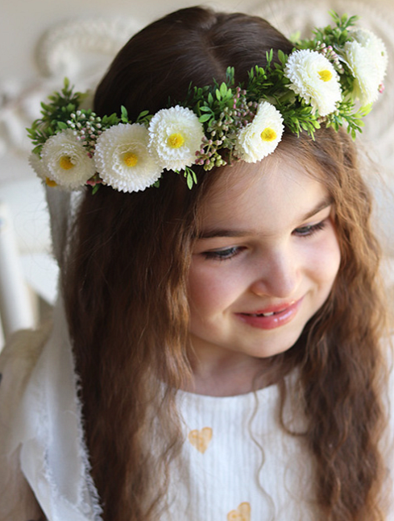

W ofercie Tendom znajdziesz [wianek komunijny ze stokrotek](https://tendom.pl/products/stokrotki-komunijny-wianek-na-glowe-rozmiar-uniwersalny), który łączy w sobie precyzję wykonania, trwałość i subtelną estetykę. Każdy egzemplarz tworzony jest ręcznie z dbałością o każdy szczegół. Dzięki zastosowaniu wysokiej jakości materiałów – jak realistyczne kwiaty tekstylne i elastyczna baza – wianek dopasowuje się do głowy dziecka i zapewnia komfort noszenia przez cały dzień.

Model dostępny w sklepie Tendom to rozmiar uniwersalny, co oznacza, że bez problemu pasuje na większość dziecięcych głów – bez uciskania i zsuwania się. Lekkość konstrukcji sprawia, że wianek nie obciąża fryzury i pięknie współgra zarówno z luźnymi lokami, jak i klasycznymi upięciami komunijnymi.

Co więcej, sztuczne stokrotki użyte do stworzenia wianka są wyjątkowo realistyczne – z daleka i z bliska przypominają żywe kwiaty, a przy tym nie więdną, nie tracą koloru i zachowują idealny kształt przez całą uroczystość. To doskonałe rozwiązanie dla rodziców, którzy chcą uniknąć stresu związanego z wiankiem przygotowywanym w ostatniej chwili, który mógłby nie przetrwać całego dnia.

**Wianek, który zostaje na dłużej – pamiątka pełna emocji**

Po uroczystości wianek komunijny ze stokrotek może stać się nie tylko pięknym wspomnieniem, ale także symboliczną pamiątką. Przechowywany w ozdobnym pudełku lub oprawiony w ramkę, będzie cennym elementem rodzinnych wspomnień – tym bardziej, że jego forma i wygląd nie zmienią się z czasem.

Wybór wianka z oferty Tendom to decyzja, która łączy tradycję z nowoczesnym podejściem do estetyki. To produkt stworzony z myślą o tym, by podkreślić naturalne piękno dziecka i w pełni oddać uroczysty charakter Pierwszej Komunii. Jeśli marzysz o stylizacji komunijnej, która będzie delikatna, ponadczasowa i pełna symboliki – **wianek komunijny ze stokrotek** to idealna propozycja. W Tendom.pl znajdziesz ręcznie wykonane modele, które zachwycają jakością i estetyką. To ozdoba, która dopełni ten wyjątkowy dzień i pozostanie w pamięci na lata.